Projekt z baz danych

Baza danych więzienia, Maja Panasiewicz

***Opis bazy danych:***

Moja baza danych choć na pozór całkiem skromna, prezentuje wszystkie najważniejsze informacje potrzebne do funkcjonowania więzienia oraz stawiania zapytań. Wybrałam więzienie a nie inną jednostkę, ponieważ stawiam na oryginalność swoich projektów (toteż nie chciałam robić kolejnej szkoły, szpitala, biblioteki czy sklepu), ale też mogłam podpytywać bliską mi osobę na ten temat, która się interesuje na ogół działalnością przestępczością w Polsce i nie tylko.

***Tabele i relacje:***

Krótki opis tabel na schemacie. Tabela przestepstwo przechowuje dane dotyczące zdarzenia, przestępstwa_wyroki łączy je z odpowiednimi wyrokami (kilka przestępstw może przypadać na jeden wyrok). Każdy pojedynczy wyrok ma swoją długość, możliwość wcześniejszego zwolnienia warunkowego oraz numer identyfikacyjny więźnia, który ten wyrok otrzymał. Jak wiemy więzień może mieć kilka wyroków. Więźniowie mogą wypożyczać książki – do sprawdzania tych wypożyczeń użyjemy tabeli biblioteka. Mogą też powodować incydenty zakłócając spokój więzienia. Tabela dane osobowe przechowuje informacje dotyczące nie tylko więźniów, ale też pracowników więzienia oraz wizytujących – wszyscy bowiem muszą być tutaj identyfikowani. Tabela wizyty mówi nam, od których więźniów bliscy się odwrócili, a którzy mają czekających z utęsknieniem na ich wolność. Każdy więzień ma przypisaną swoją celę, a każdy pobyt ma przypisanego więźnia – bo pobytów też można zaliczyć więcej niż 1. Sektor przypisuje piętra, a także liczbę pracowników i więźniów dla każdego sektora za pomocą wyzwalaczy. Ich użycie zaprezentuję przy działaniach edytujących i usuwających dane. Finalnie spacerniak, który dla każdego sektora przypisuje możliwe godziny spacerowania, by na podwórku uniknąć nadmiaru zamieszania.

***Wypełnienie bazy danymi:***

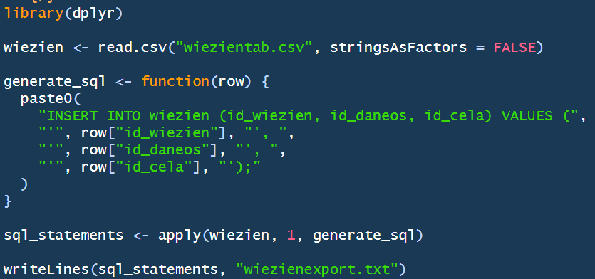Nie będę ukrywać, projekt jednoosobowy, choć bardzo mi się podobała niezależność, zabiera trochę czasu. Część danych do bazy generowałam bezpośrednio za pomocą ChatGPT, a do niektórych tabel dane generowałam w R, po czym używałam takiego schematu, aby uzyskać gotowca do wklejenia jako zapytanie SQL, ze względu na to, że część danych nie dała się importować bezpośrednio z poziomu RStudio.

Oczywiście liczba danych jest wystarczająca do przedstawienia przykładowych zapytań dla tej bazy, dzięki czemu praca z nią jest bardzo przyjemna.

***Przykładowe zapytania dla bazy danych więzienie:***

1. Najpopularniejsze gatunki książek wśród osadzonych o wyroku powyżej 10 lat:

SELECT b.gatunek, COUNT(*) AS liczba

FROM biblioteka b

JOIN wyrok w ON b.id_wiezien = w.id_wiezien

WHERE w.dlugosc_wyr > 60

GROUP BY b.gatunek

ORDER BY liczba DESC

LIMIT 3;

1. Ilu osadzonych urodzonych po 1990 roku popełniło przestępstwo w stanie nietrzeźwości? A ilu starszych?

WITH nietrzezwe_wyroki AS (

SELECT DISTINCT pw.id_wyrok

FROM przestepstwo p

JOIN przestepstwa_wyroki pw ON p.id_przestepstwo = pw.id_przestepstwo

WHERE p.czy_trzezwy = 0

)

SELECT

CASE

WHEN EXTRACT(YEAR FROM d.data_ur) >= 1990 THEN '1990 i młodsi'

ELSE 'do 1990'

END AS grupa_wiekowa,

COUNT(DISTINCT w.id_daneos) AS liczba_osadzonych

FROM nietrzezwe_wyroki nw

JOIN wyrok wy ON nw.id_wyrok = wy.id_wyrok

JOIN wiezien w ON wy.id_wiezien = w.id_wiezien

JOIN dane_osobowe d ON w.id_daneos = d.id_daneos

GROUP BY grupa_wiekowa;

1. O której godzinie na spacerniaku może się spotkać najwięcej osób pochodzących z tego samego miasta?

SELECT

s.godziny_spacerowania,

d.miasto,

COUNT(*) AS liczba_osob

FROM

spacerniak s

JOIN

cela c ON s.id_sektor = c.id_sektor

JOIN

wiezien w ON c.id_cela = w.id_cela

JOIN

dane_osobowe d ON w.id_daneos = d.id_daneos

WHERE

d.miasto IN (

SELECT miasto

FROM dane_osobowe

GROUP BY miasto

HAVING COUNT(*) >= 3

)

GROUP BY

s.godziny_spacerowania, d.miasto

HAVING

COUNT(*) = 3

ORDER BY

liczba_osob DESC;

1. Ilu więźniów śpi w izolatce, a ilu śpi samemu w normalnej wieloosobowej celi?

WITH cele_pojedyncze AS (

SELECT

w.id_cela,

COUNT(w.id_wiezien) AS liczba_wiezniow

FROM

wiezien w

GROUP BY

w.id_cela

HAVING

COUNT(w.id_wiezien) = 1

)

SELECT

c.rodzaj,

COUNT(cp.id_cela) AS liczba_wiezniow

FROM

cele_pojedyncze cp

JOIN

cela c ON cp.id_cela = c.id_cela

WHERE

c.rodzaj IN ('izolatka', 'normalna')

GROUP BY

c.rodzaj;

1. Średnia, najdłuższa, oraz najkrótsza długość wyroków (w miesiącach) wśród sprawców incydentów w więzieniu:

SELECT

AVG(w.dlugosc_wyr) AS srednia_dlugosc_wyroku,

MAX(w.dlugosc_wyr) AS najdluzszy_wyrok,

MIN(w.dlugosc_wyr) AS najkrotszy_wyrok

FROM

wyrok w

JOIN

incydenty i ON w.id_wiezien = i.id_sprawca;

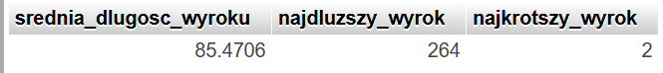

***Działania edytujące i usuwające dane:***

Oprócz tego co ujęłam w nagłówku, tutaj chciałabym także zaprezentować działanie moich wyzwalaczy.

Tabele sektor, pracownicy_wiezienia przed wykonaniem zapytań:

UPDATE pracownicy_wiezienia

SET id_sektor = 6

ORDER BY id_pracownika

LIMIT 6;

DELETE FROM pracownicy_wiezienia

WHERE stawka <= 16;

Tabele sektor, pracownicy_wiezienia po edytowaniu sektorów 6 pracowników:

Tabele sektor, pracownicy_wiezienia po warunkowym usunięciu pracowników:

Wyzwalacze te utworzyłam jeszcze podczas tworzenia modelu w MySQL Workbenchu. Poniżej zdefiniuję jeden z nich (po 3 dla więźniów i pracowników więzienia).

CREATE DEFINER = CURRENT_USER TRIGGER `mydb`.`wiezien_AFTER_INSERT_W` AFTER INSERT ON `wiezien` FOR EACH ROW

BEGIN

UPDATE sektor

SET liczba_wiezniow = liczba_wiezniow + 1

WHERE id_sektor = (

SELECT id_sektor

FROM cela

WHERE cela.id_cela = NEW.id_cela

);

***Przykład tworzenia widoku:***

Ten widok będzie prezentował prostą tabelę podstawowych danych praconików więzienia.

CREATE VIEW widok_pracownicy AS

SELECT p.zawod, p.stawka, d.imie, d.nazwisko

FROM pracownicy_wiezienia p

JOIN dane_osobowe d ON p.id_daneos = d.id_daneos;

***Przykład tworzenia procedury:***

Jest to procedura pokazująca wszystkie przestepstwa popełnione pod tym samym punktem kodeksu karnego.

DELIMITER //

CREATE PROCEDURE PokazPrzestepstwa(punkt_kk TEXT)

BEGIN

SELECT

p.punkt_kk,

p.data_zd,

p.miejsce_zd,

d.imie,

d.nazwisko

FROM

przestepstwo p

JOIN

przestepstwa_wyroki pw ON p.id_przestepstwo = pw.id_przestepstwo

JOIN

wyrok w ON pw.id_wyrok = w.id_wyrok

JOIN

wiezien wz ON w.id_wiezien = wz.id_wiezien

JOIN

dane_osobowe d ON wz.id_daneos = d.id_daneos

WHERE

p.punkt_kk = punkt_kk;

END //

DELIMITER ;

***Tworzenie użytkownika:***

Zaprezentuję teraz stworzenie przykładowego użytkownika oraz jego funkcjonowanie.

CREATE USER 'maja'@'localhost' IDENTIFIED BY 'ma2jaja';

GRANT INSERT,UPDATE,SELECT ON incydenty TO ‘maja’@’localhost’;

GRANT SELECT ON dane_osobowe TO ‘maja’@’localhost’;

GRANT SELECT ON wiezien TO ‘maja’@’localhost’;

W ten sposób użytkownik ‘maja’ może dodawać nowe oraz edytować istniejące już incydenty. Może też sprawdzić ich sprawców za pomocą tabel wiezien, dane_osobowe, ale nie może ich zmieniać.

***Kopia zapasowa, import, eksport***

W międzyczasie pracy z moją bazą danych przekonałam się jak ważne jest tworzenie kopii zapasowej. Używając guzika ‘”Export” szybko wyeksportowałam bazę i zapisałam ją u siebie na komputerze. Baza importuje się w pełni poprawnie.